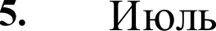
Муниципальный этап всероссийской олимпиады по математике.
2016 год.
Ответы. 4 класс.
Если в ответе не указана единица измерения (метры или км/ч), то баллы не снижаются! Правильный ответ на кaждvю зaдaчv cmoиm 5 баллов, если не оговорено иное!

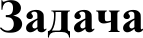 | Ответ
1. | 24 книги
2. | 111 — 11 — 1 = 99
3. | 150 рублей
4° | 1 2 < 3
 | @ 1 2
 | 2 < 3 1
6. | 13 см
7. | 4800 г. Поскольку в условии спрашивается, сколько граммов, верный ответ в любой другой единице измерения, например, в килограммах, оценивается в 2 балла.
 | 64 — 32 — 16 + 8 + 4 — 2 + 1 = 27
9. | 2016
 | + 210
 | 2 2 2 6 | ( 2016+210=2226)
10. | 31.12 (или 31 декабря)

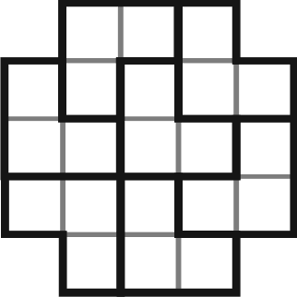

11. | У Сони — 7 шариков, у Лизы — 3 шарика, у Ромы — 5 шариков
12. | Аня — 5 слов, Даша — 6 слов
13. | 25 треугольников
14. | 42 гриба
15. | Дети могут нарисовать (и скорее всего нарисуют) другой npимep. Проверять правильность. Любой верный ответ — 5 баллов!
16. | Саша — 15 ноября, Гриша — 16 ноября.
17. | Дети могут нарисовать (и скорее всего нарисуют) другой npимep. Проверять правильность. Любой верный ответ — 5 баллов!
18. | 39 лет
19. | Bceгo 4 ответа: 6, 14, 26, 34 км. При отсутствии неверных ответов. один верный ответ — 0 баллов, два верных ответа — 1 балл, три верных ответа — 3 балла, четыре верных ответа — 5 баллов. Каждый неверный ответ понижает сумму на 2 балла, но не ниже нуля.
20. | Например, (444—44):4=100. Дети могут придумать другой npимep. Проверять правильность. Любой верный ответ — 5 баллов!

